Отчет по квалификационному экзамену

Билет №24

**Солуянов Александр Валерьевич**

Группа **3ПКС-420**

**Задание 1**

Для выполнения задания понадобится использовать программу PowerShell

1. Сайт <http://translit-online.ru>

Сайт доступен, время ответа на пакет = 6мс

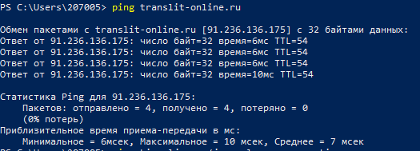

Рисунок 1. Ping сайта <http://translit-online.ru>

Сайт доступен, количество узлов до сайта = 10

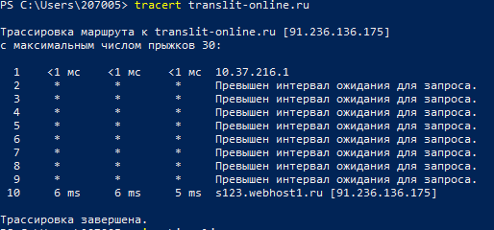

Рисунок 2. Tracert сайта <http://translit-online.ru>

1. Сайт https://kip.eljur.ru

Сайт доступен, время ответа на пакет = 6мс

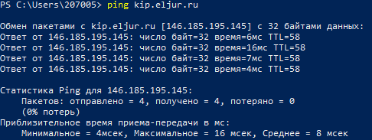

Рисунок 3. Ping сайта https://kip.eljur.ru

Сайт доступен, количество узлов до сайта = 6

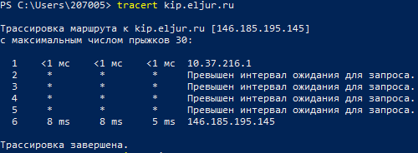

Рисунок 4. Tracert сайта https://kip.eljur.ru

1. Сайт <https://mail.rambler.ru>

Сайт доступен, время ответа на пакет = 4мс

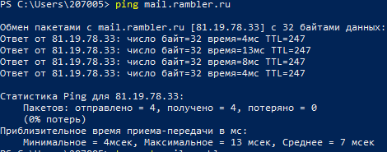

Рисунок 5. Ping сайта <https://mail.rambler.ru>

Сайт доступен, количество узлов до сайта = 10

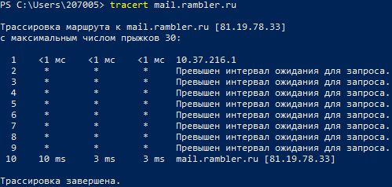

Рисунок 6. Tracert сайта <https://mail.rambler.ru>

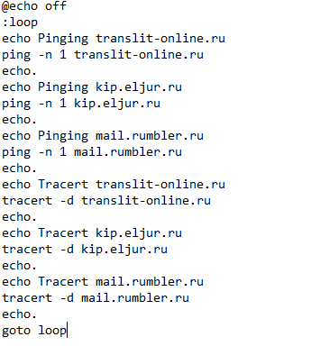

Рисунок 7. Скриншот скрипта

Текст скрипта:

@echo off

:loop

echo Pinging translit-online.ru

ping -n 1 translit-online.ru

echo.

echo Pinging kip.eljur.ru

ping -n 1 kip.eljur.ru

echo.

echo Pinging mail.rumbler.ru

ping -n 1 mail.rumbler.ru

echo.

echo Tracert translit-online.ru

tracert -d translit-online.ru

echo.

echo Tracert kip.eljur.ru

tracert -d kip.eljur.ru

echo.

echo Tracert mail.rumbler.ru

tracert -d mail.rumbler.ru

echo.

goto loop

Основные различия между Tracert и Pathping:

Tracert: Утилита Tracert отправляет серию ICMP-пакетов (Internet Control Message Protocol) с постепенно увеличивающимся значением TTL (Time to Live). Когда TTL исчерпывается на каком-либо узле, этот узел отправляет сообщение об ошибке обратно отправителю. Таким образом, Tracert определяет маршрут к целевому узлу, показывая все промежуточные узлы и время, затраченное на достижение каждого узла.

Pathping: Утилита Pathping объединяет функции пинга и Tracert. Она отправляет серию ICMP-пакетов к целевому узлу и анализирует их прохождение через промежуточные узлы. Pathping создает статистику о потере пакетов и задержке на каждом узле, позволяя идентифицировать проблемы сетевого соединения на конкретных участках маршрута.

Причины неудачного завершения ping и tracert могут включать:

1. Недоступность сервера или узла назначения: Если сервер или узел, на который отправляется пинг или Tracert, недоступен или выключен, команда не будет выполнена успешно.
2. Блокировка ICMP-трафика: Некоторые сетевые устройства или серверы могут быть настроены для блокировки ICMP-трафика, включая пакеты пинга и Tracert, что может привести к неудачному завершению команд.
3. Проблемы сетевой конфигурации: Неправильные настройки маршрутизаторов, брандмауэров или сетевых устройств могут препятствовать выполнению пинга и Tracert. Например, настройки фильтрации или настройки безопасности могут блокировать ICMP-трафик или скрывать информацию о маршрутах.

**Задание 2**

1. Сначала создаем нужные таблицы («Оборудование» и «Поставщики») и заполняем их данными:

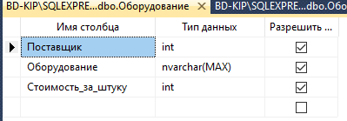

Рисунок 8. Проект таблицы «Оборудование»

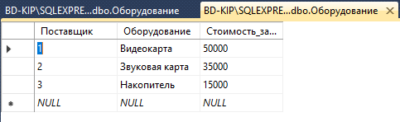

Рисунок 9. Заполненные данные в таблице «Оборудование»

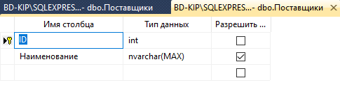

Рисунок 10. Проект таблицы «Поставщики»

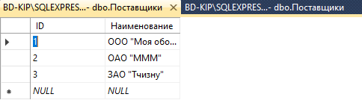

Рисунок 11. Заполненные данные в таблице «Поставщики»

1. Создаем на основании этих таблиц диаграмму и соединяем их через первичный ключ:

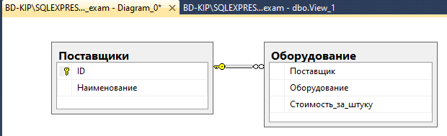

Рисунок 12. Диаграмма базы данных

1. Создаем запрос:



Рисунок 13. Скриншот запроса

Текст запроса:

SELECT dbo.Оборудование.Поставщик, dbo.Поставщики.Наименование, dbo.Оборудование.Стоимость_за_штуку, 5 AS Количество, dbo.Оборудование.Стоимость_за_штуку * 5 AS Сумма

FROM dbo.Оборудование INNER JOIN

dbo.Поставщики ON dbo.Оборудование.Поставщик = dbo.Поставщики.ID

Получаем результат запроса:

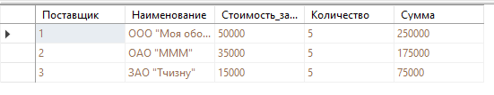

Рисунок 14. Результаты запроса

**Задание 3**

Создаем новую базу в 1С:Предприятие

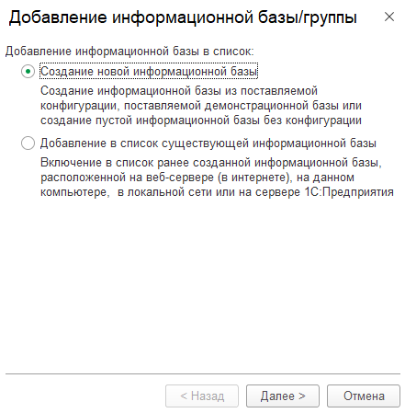

Рисунок 15. Добавление новой базы данных

Затем выбираем ее, заходим в Конфигуратор и создаем справочники «Поставщики» и «Оборудование»:

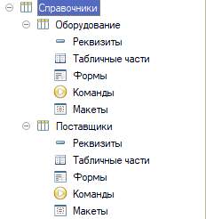

Рисунок 16. Справочники в базе данных

Затем создаем документ «Заказ оборудования»:

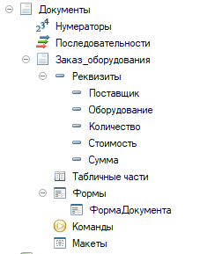

Рисунок 17. Документы в базе данных

Создаем регистр сведений «ЦеныПоставщиков» и регистр накопления «СтоимостьОборудования»:

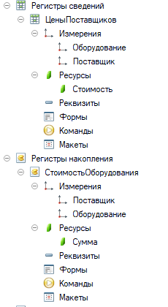

Рисунок 18. Регистры накоплений и регистры сведений в базе данных

Создаем отчет «Стоимость оборудования»:

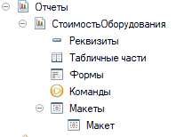

Рисунок 19. Отчеты в базе данных

После всех этих шагов сохраняем изменения и открываем Предприятие 1С. Заходим в подсистемы «Оборудование» и «Поставщики» и заполняем справочники:

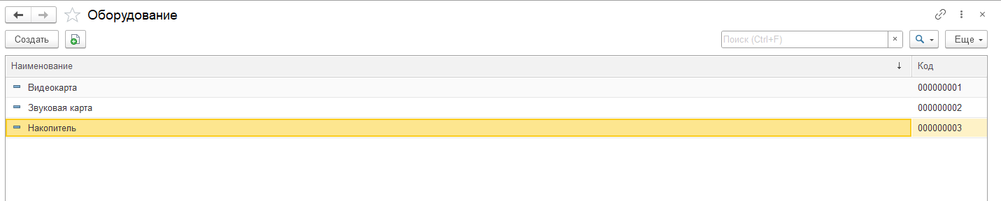

Рисунок 20. Заполнение справочника «Оборудование»

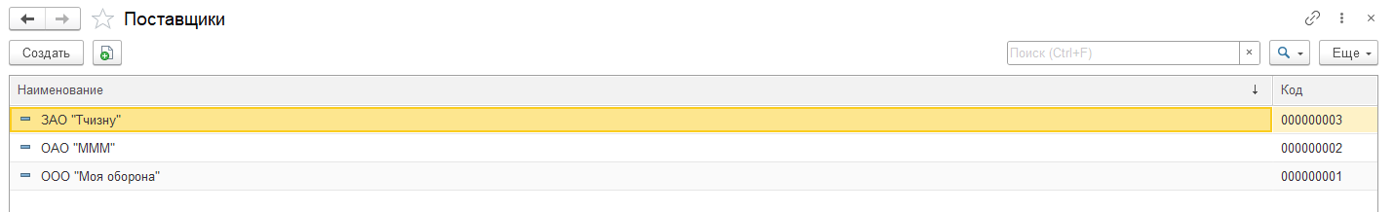

Рисунок 21. Заполнение справочника «Поставщики»

Затем заходим в подсистему «Цены поставщиков» и заполняем одноименный регистр:

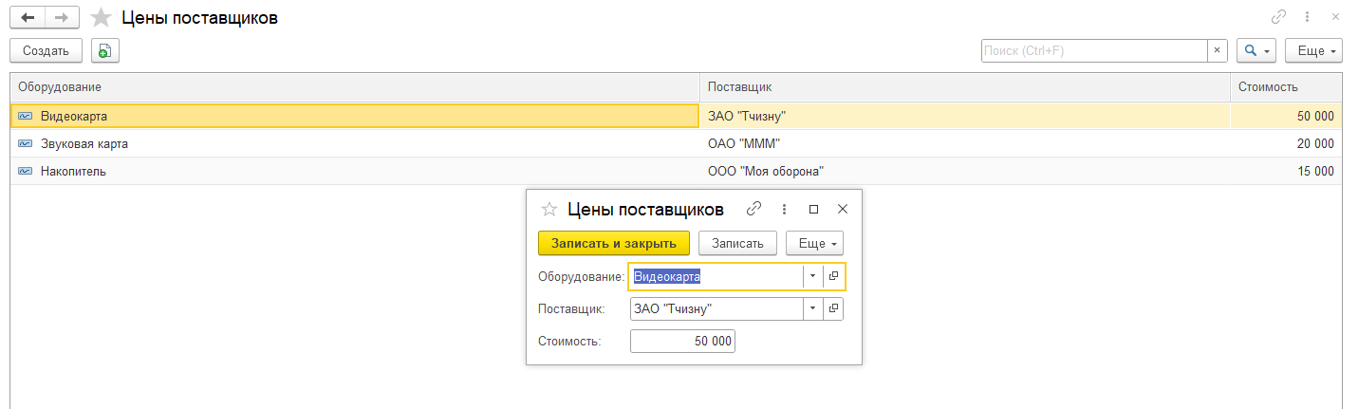

Рисунок 22. Заполнение регистра «ЦеныПоставщиков»

Заходим в подсистему «Заказ оборудования» и проводим документ «Заказ оборудования». Документы после проведения остаются в списке

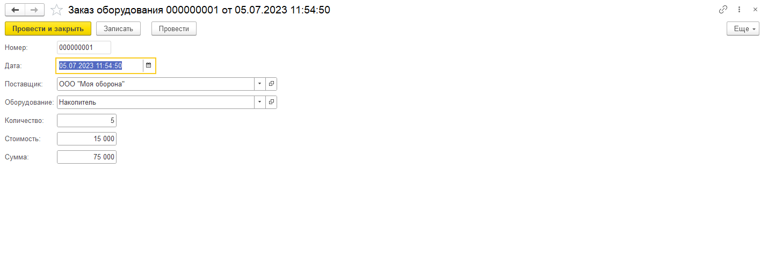

Рисунок 23. Проведение документа «ЗаказОборудования»